Prešovský kraj
- Doplň nasledujúce informácie o Prešovskom VÚC:
Rozloha
Počet obyvateľov:
Hustota zaľudnenia:
Predseda (župan):
Vlajka:
Počet okresov: |  |  |  |  |  | ŠPZ :
Bardejov | Humenné | Kežmarok |  | Levoča | Medzilaborce | Poprad
Prešov | Sabinov | Snina |  | Stará Ľubovňa | Stropkov | Svidník | Vranov nad Topľlou

- Do mapy zakresli:
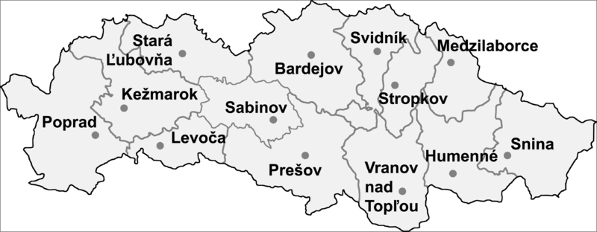

- štátnu hranicu s Poľskom a Ukrajinou
- polohu Žilinského, Banskobystrického a Košického kraja
- regióny: Spiš, Zamagurie, Šariš, Zemplín

- Zisti, čo znamenajú (kde sa nachádzajú, kde sa konajú, čo vyrábajú ...) nasledujúce pojmy:
- Údolie smrti: .................................................................................................
- Solivar: ..........................................................................................................
- Гуменне: ......................................................................................................
- Juliánsky kalendár: ........................................................................................
- Obchod na korze: ..........................................................................................
- Napíš, čo je na obrázku:
C
A
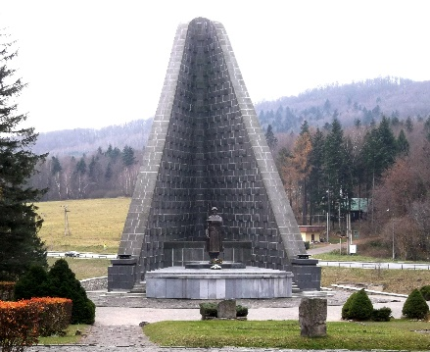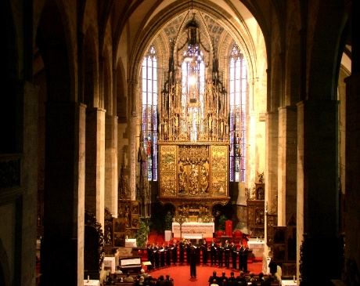
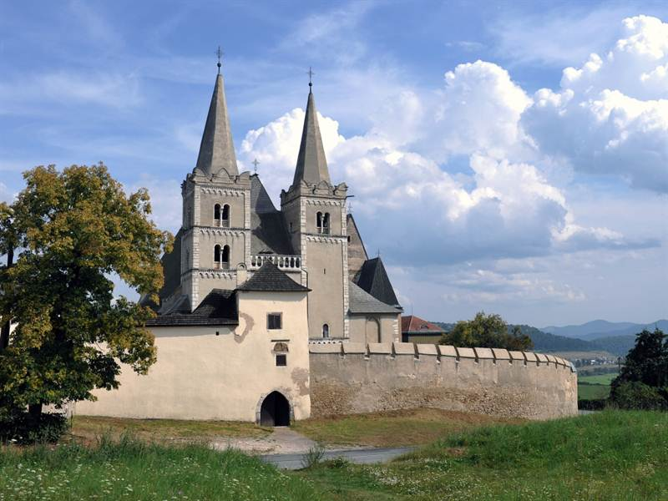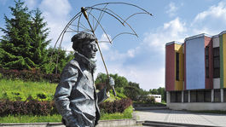
D
B

A - .............................................. C - .............................................................
B - .............................................. D - .............................................................
- V každom riadku prečiarkni pojem, ktorý tam nepatrí:
- Slovenský kras, Poloniny, Slovenský raj, PIENAP
- Bodružal, Ladomirová, Leštiny, Hervatov
- TESLA, Šariš, U.S. Steel, BOSP

